ACO TP SITA 200eco N-EX-G mit Führungsstück zu Muli-Flex

ACO Haustechnik

Eigenschaften

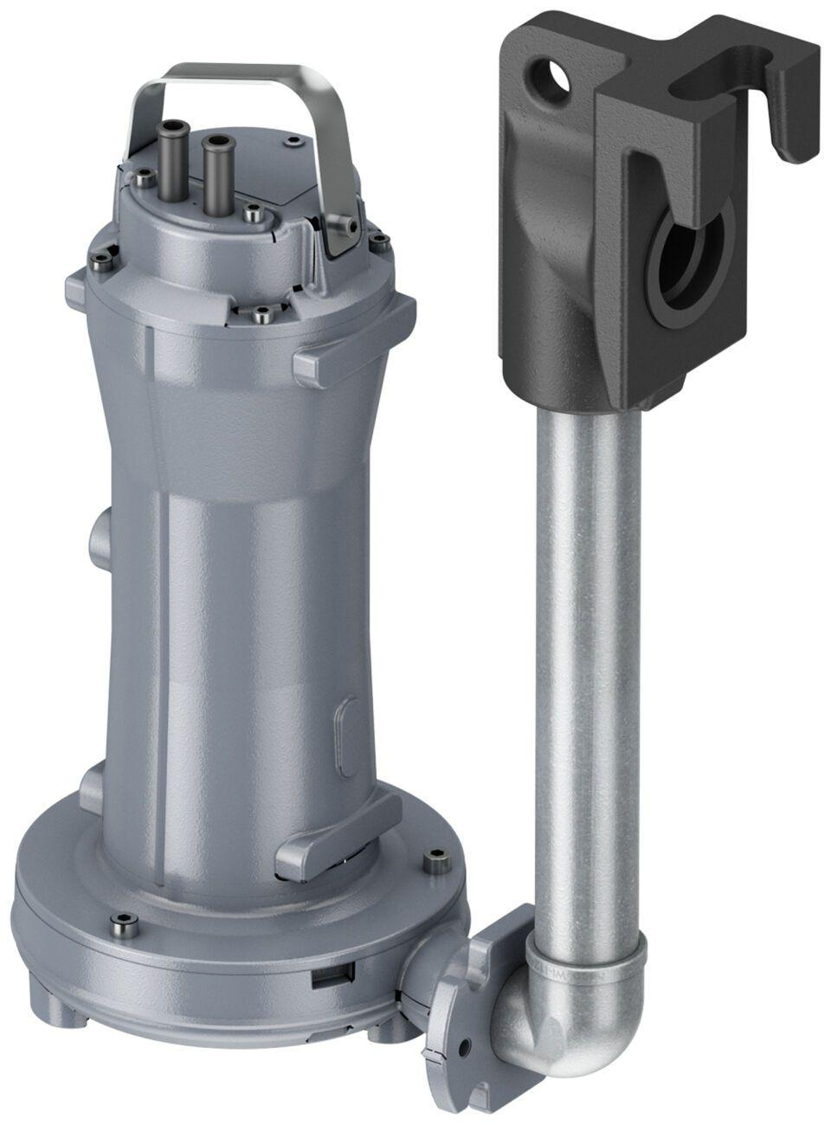

GTIN:

4068121207179

HAN:

3015508

Gewicht (kg)

38,00